**Методические рекомендации**

**по организации электронного предварительного голосования**

1. **Общая информация**
   1. Электронное предварительное голосование (далее по тексту – ЭПГ) проводится на сайте **PG.ER.RU** сноля часов ноля минут (00:00) 25 мая по двадцать три часа пятьдесят девять минут (23:59) 31 мая 2020 года по местному времени.
   2. Для реализации своего права принять участие в ЭПГ избиратель должен пройти предварительную регистрацию на сайте **PG.ER.RU** с цельюподтверждения личности и наличия активного избирательного права.
   3. Избиратель, ранее заявлявший о своем желании принять участие в ЭПГ и прошедший регистрацию на сайте **PG.ER.RU**,вправе отказаться от участия в нем, сделав соответствующее заявление на сайте.
   4. ЭПГ является рейтинговым, каждый избиратель вправе отдать свой голос как за одного кандидата, так и за нескольких.
   5. ЭПГ осуществляется посредством проставления избирателем соответствующих отметок напротив фамилий кандидатов в специальном электронном избирательном бюллетене.
   6. По окончании ЭПГ автоматически формируются протоколы об его итогах.
2. **Регистрация избирателей**
   1. Регистрация избирателей ЭПГ на сайте **PG.ER.RU** начинается с 00 часов 00 минут 15 апреля 2020 года по местному времени.
   2. Для начала процесса регистрации избирателю необходимо нажать кнопку «Хочу проголосовать» на сайте **PG.ER.RU.**

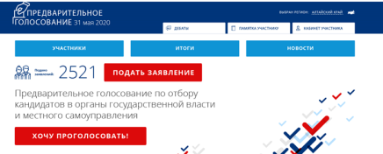

* 1. Далее, избирателю будет предложено выбрать два способа авторизации (подтверждения своей личности):

1. подтвержденный профиль ЕСИА «Госуслуги»;
2. Единая система идентификации и авторизации пользователей информационных систем Партии (profile.er.ru).
   1. Выбирая способ авторизации через ЕСИА «Госуслуги» избиратель вводит свой логин и пароль от сайта «Госсуслуги», дает разрешение на предоставление сведений, после чего перенаправляется на следующую страницу:

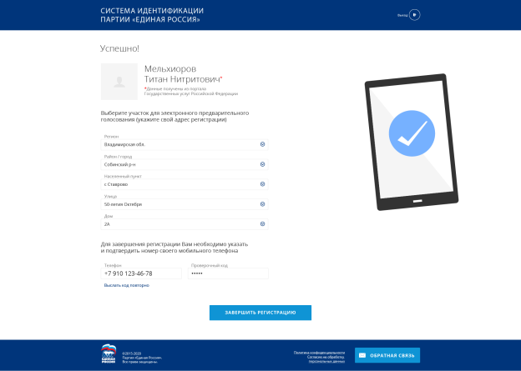

На указанной странице избиратель самостоятельно вводит свой адрес регистрации путем выбора соответствующих значений в адресной форме.

Крайне важно полностью заполнить адресную форму, выбрав необходимые пункты во всех всплывающих подразделах.

Далее избиратель вводит номер своего телефона и подтверждает его кодом авторизации, полученным по смс.

Заполнив все поля, избиратель нажимает кнопку «Завершить регистрацию».

По завершении регистрации избиратель увидит следующее информационное сообщение:

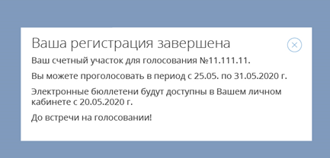

* 1. Если у избирателя нет подтвержденного профиля ЕСИА «Госуслуги», или он не хочет его задействовать, то он выбирает второй способ авторизации через Единую систему идентификации и авторизации пользователей информационных систем Партии (profile.er.ru), после чего попадает на следующую страницу:

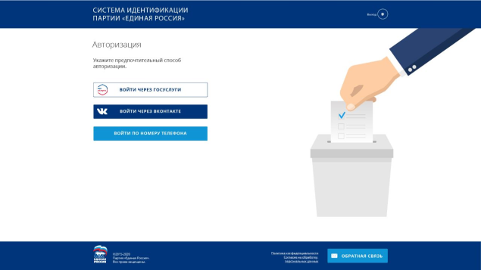

Выбирая любой способ авторизации (через номер телефона или аккаунт «Вконтакте», пользователь попадает на следующую страницу:

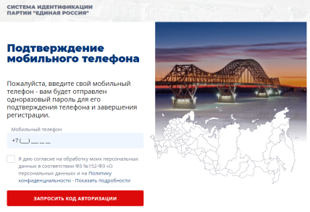

Введя свой номер мобильного телефона и полученный по смс код авторизации, избиратель попадает на следующую страницу:

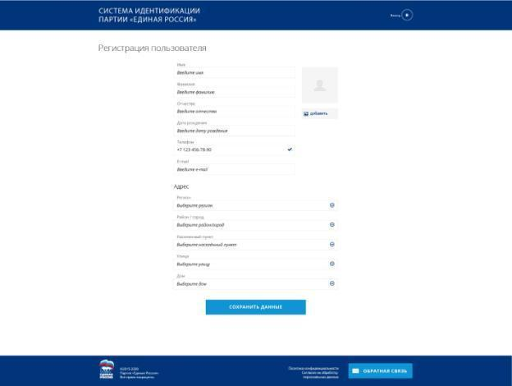

Избирателю необходимо заполнить все указанные поля информации, а именно: Ф.И.О., дата рождения, номер мобильного телефона, адрес электронной почты, адрес регистрации, а также загрузить свою фотографию.

Крайне важно полностью заполнить адресную форму, выбрав необходимые пункты во всех всплывающих подразделах.

Далее необходимо нажать кнопку «Сохранить данные», и избиратель будет переадресован на следующую страницу:

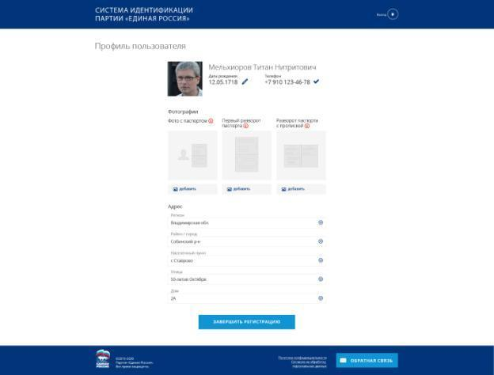

На этой странице избирателю необходимо загрузить следующую графическую информацию:

* фото избирателя (крупный план лица) с паспортом в руках (открыта главная страница с фото – данные должны быть читаемые);
* фото разворота главной страницы паспорта (где фотография, Ф.И.О., пол, дата и место рождения, кем и когда выдан).
* страница паспорта с действующей на сегодняшний день регистрацией по месту жительства.

Чтобы прикрепить фото необходимо нажать на иконку фотографии, в окне проводника выбрать путь к папке, из которой будет загружен файл (формат JPG или PNG) для прикрепления, нажать «Открыть» и «Прикрепить».

Загрузив все графические файлы, избиратель нажимает кнопку «Завершить регистрацию», после чего он увидит следующее информационное сообщение:

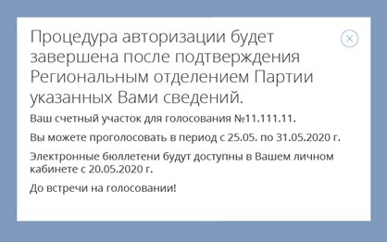

Фактически, регистрация избирателя будет считаться завершенной после того, как региональный оператор модуля admin-pg.edinros.ru проверит представленные избирателем сведения и файлы и присвоит ему статус «зарегистрированный». Подробнее об этой процедуре в разделе 4 настоящих Методических указаний.

По завершении проверки и регистрации избиратель получит соответствующее уведомление на почтовый электронный адрес или в виде смс.

**Важно:** в случае, если информация об избирателе уже содержится в иных информационных базах Партии, то его Ф.И.О., дата рождения, номер мобильного телефона, адрес электронной почты подтянутся в указанные выше формы автоматически, ему останется лишь указать точный адрес регистрации, загрузить фотографию и скрины паспорта.

* 1. Вне зависимости от выбранного способа авторизации (через «Госуслуги» или profile.er.ru) при выборе адреса регистрации избирателя он сможет выбрать лишь те регионы и населенные пункты, в которых по факту проводится ЭПГ по соответствующему уровню выборов.

**Важно:** ввод и сохранение адресных данных возможен только один раз. В случае, если внесены некорректные сведения об адресе места регистрации, необходимо обратиться в региональный Организационный комитет для корректировки данных.

После ввода и сохранения адреса регистрации по месту жительства избиратель прикрепляется к соответствующему избирательному округу/округам, избирательному участку и электронному бюллетеню/бюллетеням (доступ к просмотру информации о кандидатах).

* 1. Срок окончания регистрации избирателей:
* до 23 часов 59 минут 24 мая 2020 года по местному времени избиратели могут регистрироваться всеми двумя способами, указанными в п. 2.3. настоящих Методических указаний;
* с 00 часов 00 минут 25 мая по 23 часа 30 минут 31 мая 2020 года по местному времени избиратели смогут зарегистрироваться только через ЕСИА «Госуслуги».

1. **Электронный бюллетень. Голосование. Отказ от участия в ЭПГ**
   1. После завершения процедуры регистрации у избирателя появляется личный кабинет на сайте **PG.ER.RU.**

Для входа в личный кабинет зарегистрированному избирателю необходимо нажать кнопку «Хочу проголосовать» на главной странице сайте **PG.ER.RU.**



Вход в личный кабинет производится тем же способом, который избиратель ранее выбрал для регистрации: через «Госуслуги» или profile.er.ru, каких-либо дополнительных логинов и паролей не требуется.

* 1. С 20 мая 2020 года по местному времени в личном кабинете избирателя появится дополнительный раздел «Бюллетени».

Перейдя в этот раздел, избиратель сможет ознакомиться с актуальным списком зарегистрированных кандидатов по его округу (и территориальной группой).

Нажав на кнопку «информация о кандидате», избиратель сможет ознакомиться с биографией и иной необходимой информацией о кандидате.

* 1. Вплоть до 24 мая 2020 года зарегистрировавшийся избиратель сможет отказаться от участия в ЭПГ, нажав соответствующую кнопку в личном кабинете.

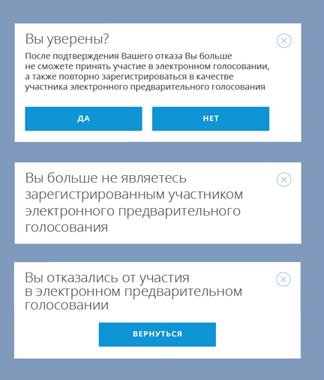

* 1. С 00 часов 00 минут 25 мая 2020 года в личном кабинете зарегистрированного избирателя в разделе «Бюллетени» откроется возможность голосования за кандидатов.

Электронное предварительное голосование осуществляется путем проставления избирателем в электронном бюллетене отметки в квадрате напротив данных кандидата (одного, нескольких, или всех), за которого он голосует и подтверждения своего выбора путем нажатия кнопки «Проголосовать».

